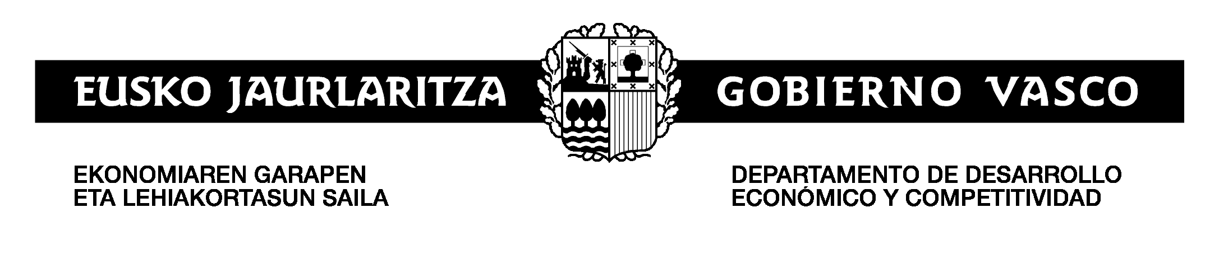
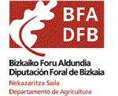

Bilbo, 2014ko urriaren….. |  | Bilbao, de octubre de 2014  Estimado/a agricultor/a:  Por la presente le informamos de la planificación de las jornadas informativas que se van a realizar sobre la “REFORMA DE LA PAC 2014-2020” por las diferentes comarcas de Bizkaia:
AMOREBIETA- Eguna / Día : 21 de octubre de 2014, (martitzena / martes)
ETXANO Tokia / Lugar: Zornotza Aretoa

Ordua / Hora: Goizeko 11.00 horas

KARRANTZA Eguna / Día : 22 de octubre de 2014, (eguaztena / miercoles)
Tokia / Lugar: Casa de Cultura Karrantza Kultur Etxea
Concha 46 -48891
Ordua / Hora: Goizeko 11.00 horas

ABADIÑO Eguna / Día : 23 de octubre de 2014, (eguena / jueves)
Tokia / Lugar: Txanporta Kultur etxea
San Trokaz plaza
Zelaieta auzoa
Ordua / Hora: Goizeko 11.00 horas

DERIO Escuela Agraria Eguna / Día : 24 de octubre de 2014, (barikue / viernes)
Tokia / Lugar: Derioko Nekazal Eskola
Berreaga Kalea, 5
48160 DERIO
Ordua / Hora: Goizeko 11.00 horas

Adeitasunez, |  | Atentamente,
Eduardo Aguinaco  Director de Agricultura y Ganadería  Gobierno Vasco |  | Ikerne Zuluaga  Nekazaritzako Zuzendaria  Bizkaiko Foru Aldundia

